

SISTEM PENDUKUNG KEPUTUSAN SELEKSI PENERIMAAN PENGURUS BARU HMPS SISTEM INFORMASI UNISNU JEPARA MENGGUNAKAN METODE MULTI FACTOR EVALUATION PROCESS (MFEP)

Haris Darmawan
¹Sistem Informasi, Universitas Islam Nahdlatul Ulama Jepara

haris.darmawan2020@gmail.com

ABSTRACT

The Information Systems Study Program Student Association (HMPSSI) is a student group organization under the auspices of the Information Systems study program of the Faculty of Science and Technology UNISNU Jepara. The recruitment of new HMPSSI administrators is one of HMPSSI's activities. This activity intends to transition management from the old period to the new period. The hmpssi board selection process is not yet available to provide selection scores and criteria weight values in the board interview test. As well as the determination of positions for new managers are carried out in a close manner and the division of positions is based on the expertise and experience of new management candidates. An administrator selection system that combines a decision support system (SPK) and a multi-factor evaluation process (MFEP) method can assist in the selection of administrators and decision making that is objective, efficient, and accurate. Research testing, which includes accuracy level testing and black box testing, is categorized as sufficient and feasible to be applied to HMPSSI, with an average accuracy of 48.07% and questionnaire results of 78.7%.

Keywords : HMPS Information Systems; Decision Support Systems; MFEP

ABSTRAK

Himpunan Mahasiswa Program Studi Sistem Informasi (HMPSSI) adalah organisasi kelompok mahasiswa di bawah naungan program studi Sistem Informasi Fakultas Sains dan Teknologi UNISNU Jepara. Rekrutmen pengurus baru HMPSSI merupakan salah satu kegiatan HMPSSI. Kegiatan ini bermaksud untuk transisi kepengurusan dari periode lama ke periode yang baru. Proses seleksi pengurus HMPSSI belum tersedia pemberian nilai seleksi dan nilai bobot kriteria dalam tes wawancara pengurus. Serta penentuan jabatan untuk pengurus baru dilakukan secara rapat dan pembagian jabatan didasarkan dari keahlian dan pengalaman calon pengurus baru. Sistem seleksi pengurus yang menggabungkan sistem pendukung keputusan (SPK) dan metode multi factor evaluation process (MFEP) dapat membantu dalam pemilihan pengurus dan pengambilan keputusan yang objektif, efisien, dan akurat. Pengujian penelitian yang mencakup pengujian tingkat akurasi dan black box testing, dikategorikan cukup dan layak untuk diaplikasikan pada HMPSSI, dengan rata-rata akurasi 48,07% dan hasil kuesioner 78,7%.

Kata Kunci : HMPS Sistem Informasi, Sistem Pendukung Keputusan, MFEP

1. PENDAHULUAN
Himpunan Mahasiswa Program Studi Sistem Informasi (HMPSSI) merupakan organisasi himpunan mahasiswa dibawah naungan program studi Sistem Informasi Fakultas Sains dan Teknologi UNISNU Jepara. Organisasi ini dimulai pada tahun 2013 dan masih aktif hingga sekarang. HMPSSI UNISNU Jepara memiliki tujuan, struktur, dan kegiatan setiap tahunnya, adapun kegiatannya meliputi malam keakraban (MAKRAB), penerimaan atau rekrutmen pengurus baru, pelantikan pengurus, pelatihan komputer, dies natalis HMPSSI, bakti sosial, pengadaan seminar, dan reorganisasi.
Penerimaan atau rekrutmen pengurus baru HMPSSI merupakan salah satu kegiatan rutin tahunan yang dilakukan pada awal organisasi. Kegiatan ini ditargetkan pada mahasiswa baru yang terdaftar dalam program studi sistem informasi, dengan tujuan regenerasi kepengurusan periode lama ke periode baru. Mahasiswa baru yang berkeinginan bergabung sebagai pengurus harus melalui sejumlah proses penyeleksian.
Prosedur seleksi dimulai dengan sosialisasi pengenalan pengurus HMPSSI kepada mahasiswa baru. Selanjutnya mahasiswa baru harus mengisi formulir yang mencakup informasi biografi. Mahasiswa baru mengisi biodata pada formulir kertas yang dibuat oleh pengurus sebelumnya. Mahasiswa baru diminta untuk mengikuti tes dalam bentuk wawancara. Ada empat (4) kriteria pos dalam tes wawancara pada tahun 2020, pos 1 adalah tentang keadministrasian, pos 2 adalah tentang keorganisasian, pos 3 adalah tentang komitmen organisasi dan pos 4 adalah tes psikotes & pengetahuan. Sedangkan pada tahun 2017 hingga 2019 masih menggunakan (3) tiga kriteria yaitu pos 1 adalah tentang keadministrasian, pos 2 adalah tentang keorganisasian dan pos 3 adalah tentang komitmen organisasi. Jawaban wawancara tersebut akan diubah menjadi nilai numerik, yang kemudian akan dimuat ke Microsoft Excel sebagai arsip HMPS Sistem Informasi.
Ada berbagai hambatan dalam penentuan pengurus HMPSSI UNISNU Jepara. Dari menentukan jabatan pengurus baru, musyawarah atau rapat masih digunakan. Proses pembagian jabatan didasarkan dari pengalaman dan keahlian pengurus baru. Sistem yang berjalan tersebut dikatakan tidak efektif karena membutuhkan waktu lama untuk menentukan jabatan pengurus baru, proses penilaiannya masih subjektif, dan jabatan pengurus baru tidak ditempatkan sesuai dengan tujuan yang diinginkan.
Pembangunan sistem untuk membantu keputusan pemilihan pengurus baru menggunakan metode Multi Factor Evaluation Process (MFEP) dapat menyelesaikan permasalahan ini. Sistem ini bertujuan untuk memecahkan masalah dalam pemilihan pengurus baru sehingga lebih objektif, efisien, dan akurat.
2. KERANGKA TEORI
2.1 Sistem Pendukung Keputusan
Dalam suatu organisasi atau perusahaan, sistem pendukung keputusan (SPK) adalah sistem informasi dengan basis pengetahuan komputer yang digunakan untuk membuat keputusan. Sistem pendukung keputusan biasanya dirancang untuk membantu dalam penemuan solusi untuk masalah atau penilaian kesempatan. Aplikasi SPK menggunakan sistem informasi berbasis komputer (CBIS) yang fleksibel dan interaktif yang dapat disesuaikan dan dikembangkan untuk memecahkan tantangan manajemen yang tidak terstruktur. Aplikasi SPK memanfaatkan data dengan memberi pengguna antarmuka sederhana di mana mereka dapat menggabungkan ide pengambilan keputusan mereka. (Rumahorbo, 2019)

2.2 Multi Factor Evaluation Process (MFEP)
Multi Factor Evaluation Process (MFEP) adalah metode untuk mengembangkan metode sistem pendukung keputusan yang didasarkan pada pengembangan metode sistem pendukung keputusan. Metodologi penyelesaian metode ini bergantung pada evaluasi subjektif dan intuitif dari berbagai karakteristik atau tanda-tanda yang memiliki dampak signifikan pada kemungkinan alternatif. Ide tersebut digunakan untuk menciptakan sistem pembobotan (Weighting system) berdasarkan skala prioritas tingkat kepentingan. (Lita et al, 2018:8)
Prosedur perhitungan metode Multi Factor Evaluation Process (MFEP) adalah sebagai berikut.
1. Menetapkan faktor dan bobotnya, dengan bobot keseluruhan sama dengan satu (1) (pembobotan = 1), dan disebut sebagai weight factor.
2. Memasukkan nilai setiap komponen yang mempengaruhi proses pengambilan keputusan agar data diproses. Nilai yang masuk dalam proses pengambilan keputusan merupakan nilai objektif, yaitu faktor evaluasi dengan nilai 0-1.
3. Prosedur menghitung bobot weight factor dan evaluation factor dengan jumlah semua hasil weight evaluation untuk mencapai hasil evaluasi keseluruhan dikenal sebagai perhitungan weight evaluation. (Muhidin et al., 2019)
Berikut ini adalah tahapan untuk menyelesaikan prosedur ini.
1. Tentukan kriteria atau elemen yang menghasilkan masalah, serta bobot kepentingan relatifnya.
2. Hitung nilai berat evaluasi pada langkah kedua (NBE)
3. Tentukan berat total evaluasi (TBE)
4. Melakukan perangkingan untuk menghasilkan keputusan.
Berikut ini adalah rumus untuk menghitung nilai (NBE) dalam metode MFEP.
NBE = NBF x NEF
Keterangan:
NBE : Nilai bobot evaluasi
NBF : Nilai bobot faktor
NEF : Nilai Evaluasi Faktor
Sementara itu, persamaan berikut digunakan untuk menghitung total nilai evaluasi (TBE).
TBE = NBE1 + NBE2 + NBE3 + .... NBE(n)
Keterangan:
TBE : Total bobot evaluasi
NBE : Nilai bobot evaluasi
NBE(n) : Nilai bobot evaluasi ke-(n) (Lita et al, 2018:8)

2.3 Website
Website adalah kumpulan halaman yang menampilkan informasi dalam bentuk teks, ucapan, video, foto, animasi, atau kombinasi dari hal tersebut serta bersifat statis atau dinamis kemudian diatur ke dalam seri dan terkait yang selanjutnya terhubung ke jaringan halaman (hyperlink). Dalam definisi lain, website merupakan perangkat lunak yang mencoba menampilkan konten di halaman web sehingga pengguna dapat mengakses internet melalui perangkat lunak yang terhubung ke internet. (Destiningrum & Adrian, 2017)

2.4 PHP (Perl Hypertext Preprocessor)
PHP adalah bahasa pemrograman HTML yang dapat disematkan atau ditambahkan. PHP adalah bahasa pemrograman yang sering digunakan untuk membuat program aplikasi situs web. PHP adalah open source dan dapat digunakan secara gratis. Lisensi PHP adalah tempat PHP pertama kali diperkenalkan. Sebelum menghasilkan perangkat lunak PHP, pengguna harus terlebih dahulu mengatur server web. (Ayu & Permatasari, 2018)
2.5 Pengujian Tingkat Akurasi Confusion Matrix
Confusion Matrix merupakan sebuah teknik pengujian yang bertujuan untuk melakukan analisis terhadap classifier baik dalam mengenali tuple dari kelas yang berbeda. Confusion matrix mempunyai beberapa nilai yaitu nilai dari True-Positive dan True-Negative serta False-Positive dan False-Negative. True-Positive dan True-Negative memberikan informasi ketika melakukan klasifikasi data bernilai benar, sedangkan False-Positive dan False-Negative memberikan informasi ketika melakukan klasifikasi data bernilai salah. Dengan kata lain, nilai akurasi adalah perbandingan data yang diklasifikasikan dengan benar terhadap keseluruhan data. (Fibrianda & Bhawiyuga, 2018)
Adapun rumus yang digunakan dalam menghitung tingkat akurasi dengan menggunakan confusion matrix sebagai berikut.
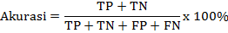

Keterangan:
- TP (True Positive) adalah jumlah data positif yang terklasifikasi dengan benar oleh sistem.
- TN (True Negative) adalah jumlah data negatif yang terklasifikasi dengan benar oleh sistem.
- FN (False Negative) adalah jumlah data negatif namun terklasifikasi salah oleh sistem.
- FP (False Positive) adalah jumlah data positif namun terklasifikasi salah oleh sistem.
Kemudian adapun interval penilaian hasil dari pengujian tingkat akurasi confusion matrix ditunjukkan pada tabel sebagai berikut.
Tabel 2. 1 Interval penilaian tingkat akurasi confusion matrix
No. | Persentase | Keterangan
1. | 0% - 19,99% | Sangat tidak layak
2. | 20% - 39,99% | Tidak layak
3. | 40% - 59,99% | Cukup
4. | 60% - 79,99% | Layak
5. | 80% - 100% | Sangat Layak

2.6 Black Box Testing
Pengujian black box merupakan teknik pengujian perangkat lunak yang berfokus pada spesifikasi fungsional aplikasi atau perangkat lunak. Metode pengujian black box berfokus pada informasi domain sambil mengabaikan struktur kontrol. Strategi ini menghilangkan persyaratan bagi penguji untuk mengetahui atau memahami bahasa pemrograman, karena pengujian dilakukan dari perspektif pengguna, penguji dan programmer. (Jaya, 2018)

2.7 Skala Likert
Skala likert merupakan sistem penilaian untuk menentukan seberapa puas seorang individu atau kelompok dengan suatu peristiwa. Ada dua jenis pertanyaan pada skala likert: pertanyaan positif dan negatif. Pertanyaan positif dinilai 5, 4, 3, 2, 1 dan digunakan untuk mengukur skala positif. Pertanyaan negatif, yang memiliki nilai 1, 2, 3, 4, dan 5, digunakan untuk mengukur skala negatif. (Pranatawijaya et al., 2019)
Adapun interval penilaian hasil dari skala likert ditunjukkan pada tabel 2.8 sebagai berikut.
Tabel 2. 2 Interval penilaian skala likert
No. | Persentase | Keterangan
1. | 0% - 19,99% | Sangat tidak layak
2. | 20% - 39,99% | Tidak layak
3. | 40% - 59,99% | Cukup
4. | 60% - 79,99% | Layak
5. | 80% - 100% | Sangat Layak

3. METODE PENELITIAN
3.1 Prosedur Penelitian
Dalam penelitian ini, ada beberapa tahapan prosedur penelitian yang dilakukan. Gambaran prosedur penelitian dapat dilihat pada gambar 3.1 berikut.

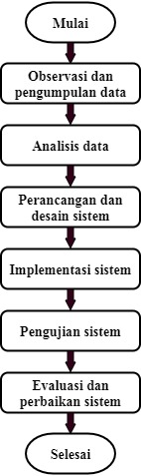

Gambar 3.1 Prosedur penelitian
Pada penelitian yang dilakukan, langkah pertama yaitu melakukan observasi dan pengumpulan data. Pada tahap observasi, penulis datang langsung ke HMPS Sistem Informasi UNISNU Jepara untuk memantau alur kerja demi memperoleh informasi, serta penulis melakukan wawancara dengan pengurus HMPS Sistem Informasi dan meminta data dari hasil wawancara dari ketua HMPS Sistem Informasi sebagai bagian dari proses pengumpulan data.
Setelah menyelesaikan tahap pengumpulan data, dilanjutkan ke analisis data. Kemudian data dianalisis menggunakan metode Multi Factor Evaluation Process (MFEP).
Langkah selanjutnya adalah merancang dan mengembangkan sistem ketika telah menyelesaikan prosedur analisis data. Pada langkah ini, model perancangan sistem yang digunakan adalah flowchart, Entity Relationship Document (ERD), Context Diagram dan Data Flow Diagram (DFD).
Dari tahap perancangan tersebutlah dilanjutkan dengan tahap implementasi sistem, ujji coba sistem, hingga evaluasi dan perbaikan sistem.

3.2 Metode Pengumpulan Data
Berikut ini adalah metode pengumpulan data yang digunakan dalam penelitian ini.
1. Observasi
Aktivitas mengamati suatu objek yang akan diteliti secara langsung atau tidak langsung untuk memperoleh data dalam proses penelitian disebut sebagai observasi. Penulis datang langsung ke HMPS Sistem Informasi UNISNU Jepara untuk memantau alur kerja untuk memperoleh informasi untuk pengamatan ini.
2. Wawancara
Penulis menggunakan metode ini untuk melakukan wawancara dengan narasumber, ketua HMPSSI tahun 2020-2021 yang terhubung dengan tujuan penelitian.
3. Studi Kasus
Pendekatan studi kasus literatur adalah strategi pengumpulan data yang menggunakan teori sebagai kerangka teoritis dalam penelitian. Strategi pencarian literatur studi kasus yang digunakan adalah untuk mencari publikasi yang terkait dengan metode Multi Factor Evaluation Process (MFEP) untuk seleksi penerimaan pengurus baru.
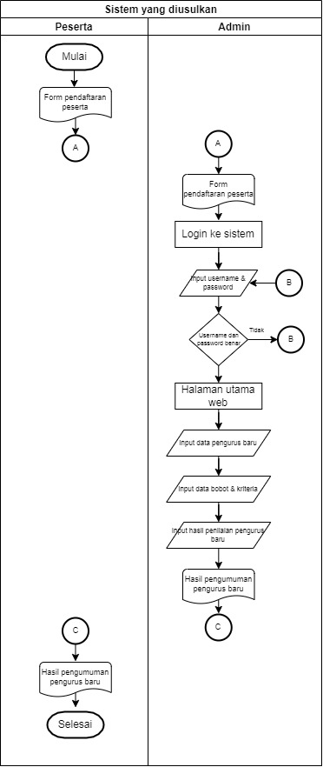
Adapun flowchart sistem pendukung keputusan seleksi penerimaan pengurus baru HMPSSI UNISNU Jepara menggunakan metode MFEP ditunjukkan pada gambar 3.2 sebagai berikut.

Gambar 3.2 Flowchart sistem
Kemudian dari sisi penentuan jabatan bagi pengurus baru, HMPSSI masih belum mempunyai rentang nilai dalam menentukan jabatan pengurus baru karena HMPSSI masih menggunakan dengan cara rapat dan wawancara dalam menentukan posisi jabatan pengurus baru. Maka dari itu, rentang nilai dalam menentukan jabatan pada HMPSSI dan rentang nilai tersebut akan diaplikasikan ke dalam sistem. Adapun rentang nilai penentuan jabatan pengurus bisa dilihat pada tabel 3.1 sebagai berikut.
Tabel 3.1 Rentang nilai penempatan jabatan pengurus
No | Rentang Nilai | Jabatan
1. | x ≥ 91 | Badan Pengurus Harian
2. | 85< x ≤90 | Divisi Kemahasiswaan
3. | 80< x ≤85 | Divisi Minat & Bakat
4. | 75< x ≤80 | Divisi Medinfo
5. | 60< x ≤75 | Divisi Eksternal
6. | x ≤ 59 | Tidak Lolos

3.3 Perancangan Database
Perancangan database adalah tahapan terpenting sebelum menyusun suatu sistem aplikasi. Dalam tahap perancangan database ini penulis merancang database menggunakan Entity relationship diagram (ERD) dan relasi tabel. Adapun perancangan ERD ditunjukkan pada gambar 3.3 sebagai berikut.
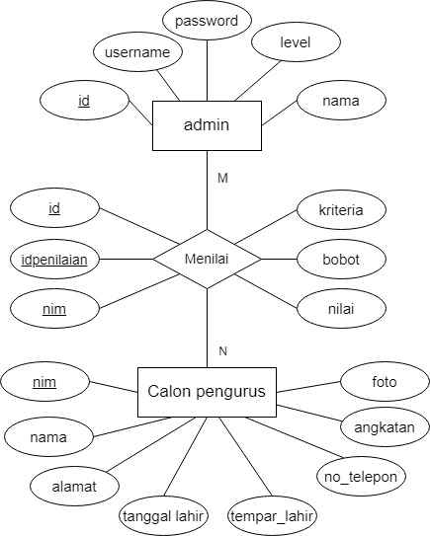

Gambar 3.3 Entity relationship diagram (ERD)

Sedangkan untuk relasi tabel ditunjukkan pada gambar 3.4 sebagai berikut.

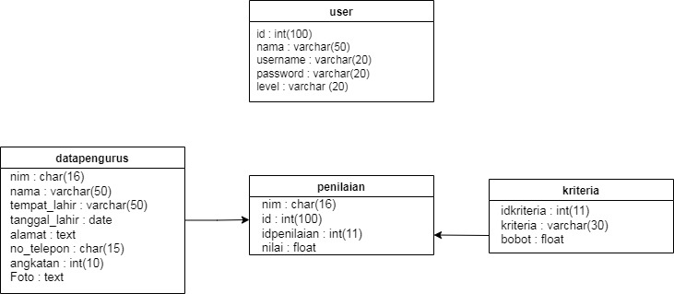

Gambar 3.4 Relasi tabel

3.3 Perancangan Sistem
Pada tahap perancangan sistem, proses perancangan disusun menggunakan context diagram. Adapun perancangan context diagram ditunjukkan pada gambar 3.5 sebagai berikut.
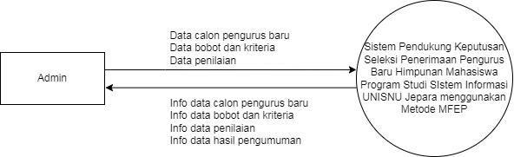

Gambar 3.5 Context diagram

3.4 Perancangan User Interface
Perancangan user interface berfungsi untuk memberikan gambaran tampilan aplikasi mengenai sistem yang akan dibangun dan dengan adanya perancangan user interface ini dapat memudahkan dalam menyusun sebuah sistem. Berikut adalah desain perancangan user interface yang penulis rancang dibawah ini.
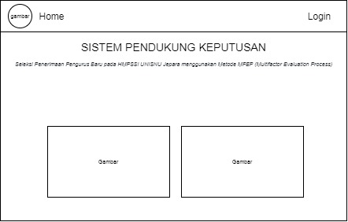

Gambar 3.6 Tampilan halaman awal

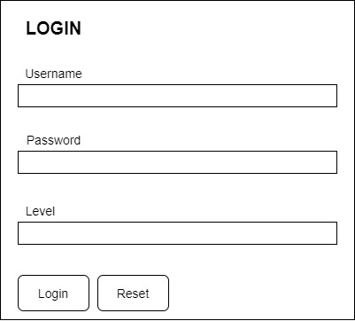

Gambar 3.7 Tampilan login
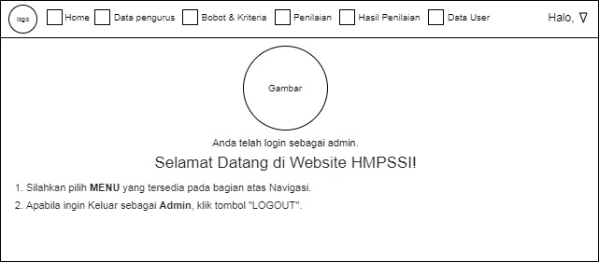

Gambar 3.8 Tampilan halaman utama
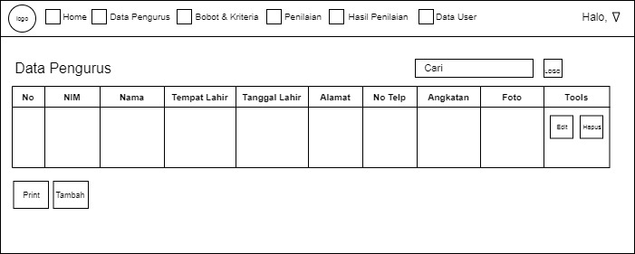

Gambar 3.9 Tampilan data pengurus
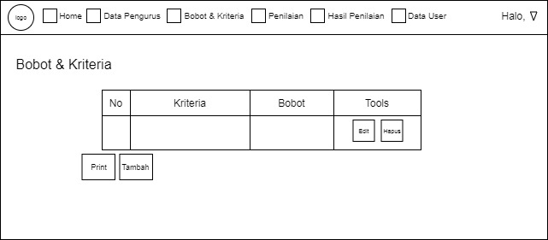

Gambar 3.10 Tampilan bobot & kriteria
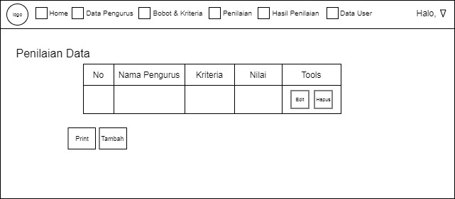

Gambar 3.11 Tampilan penilaian

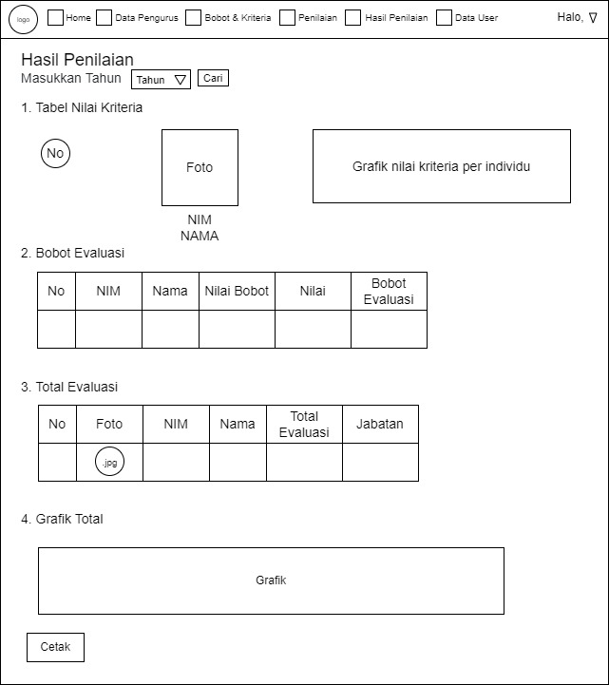

Gambar 3.12 Tampilan hasil penilaian
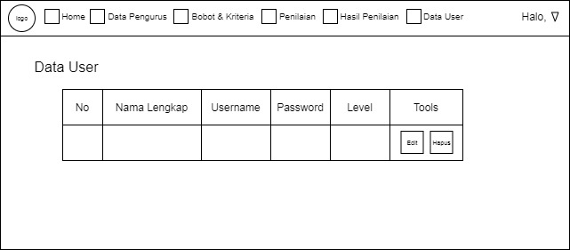

Gambar 3.13 Tampilan data user

4. HASIL DAN PEMBAHASAN
Pada hasil dan pembahasan, penulis memperoleh hasil dan pembahasan yaitu implementasi sistem, perhitungan data dengan metode MFEP, serta pengujian tingkat akurasi dan black box testing.

4.1 Implementasi Sistem
Pada tahap ini, penulis menggunakan perangkat lunak seperti Google Chrome, Sublime Text 3 untuk coding, bahasa pemrograman PHP, Xampp untuk server lokal, MySQL untuk pembuatan database, dan hosting untuk mengubah ke dalam bentuk web sehingga menjadi aplikasi sistem pendukung keputusan seleksi penerimaan pengurus HMPSSI UNISNU Jepara menggunakan metode MFEP. Berikut merupakan penjelasan dan hasil dari setiap komponen sistem yang telah disusun.

1. Halaman Lobby
halaman lobby merupakan tampilan halaman pertama ketika user membuka aplikasi sistem pendukung keputusan seleksi penerimaan pengurus baru HMPS Sistem Informasi UNISNU Jepara menggunakan metode MFEP. Adapun tampilannya ditunjukkan pada gambar 4.1 berikut ini.
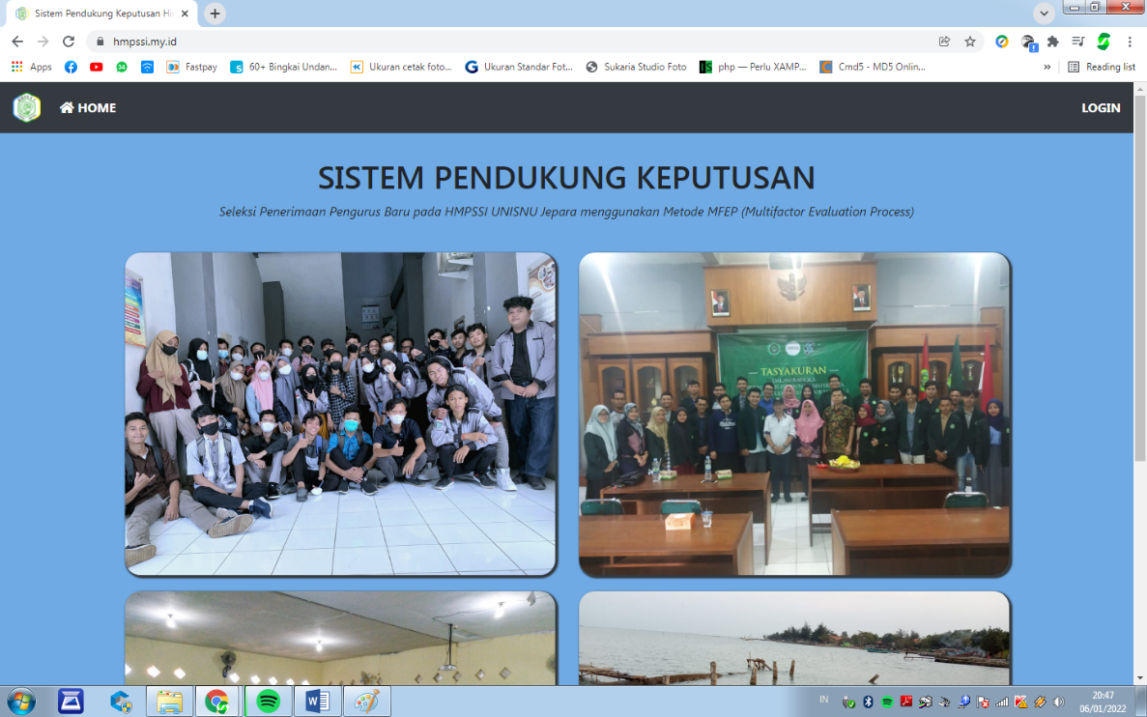

Gambar 4.1 Halaman lobby

2. Halaman Login
Pada halaman login, login dibagi menjadi 2 (dua) tingkatan atau level yaitu admin dan pengurus. Adapun tampilan login ditunjukkan pada gambar 4.2 berikut ini.
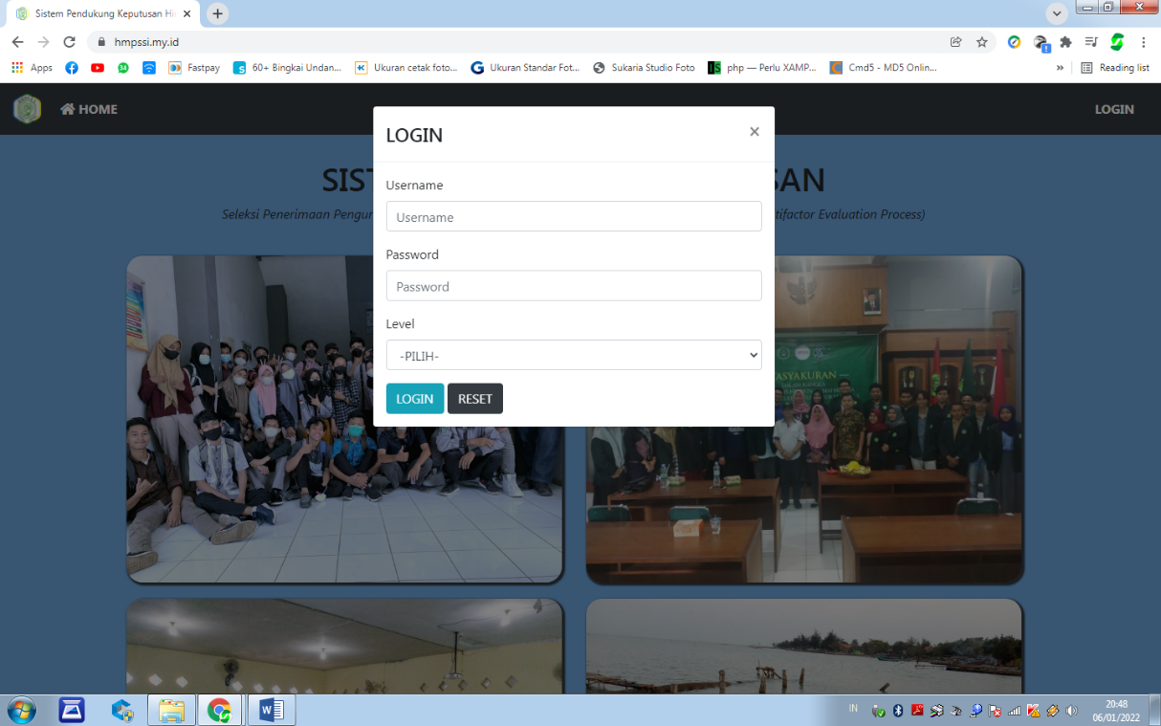

Gambar 4.2 Halaman Login

3. Halaman Dashboard
Halaman ini merupakan halaman awal ketika telah melakukan login. Adapun tampilannya ditunjukkan pada gambar 4.3 berikut ini.

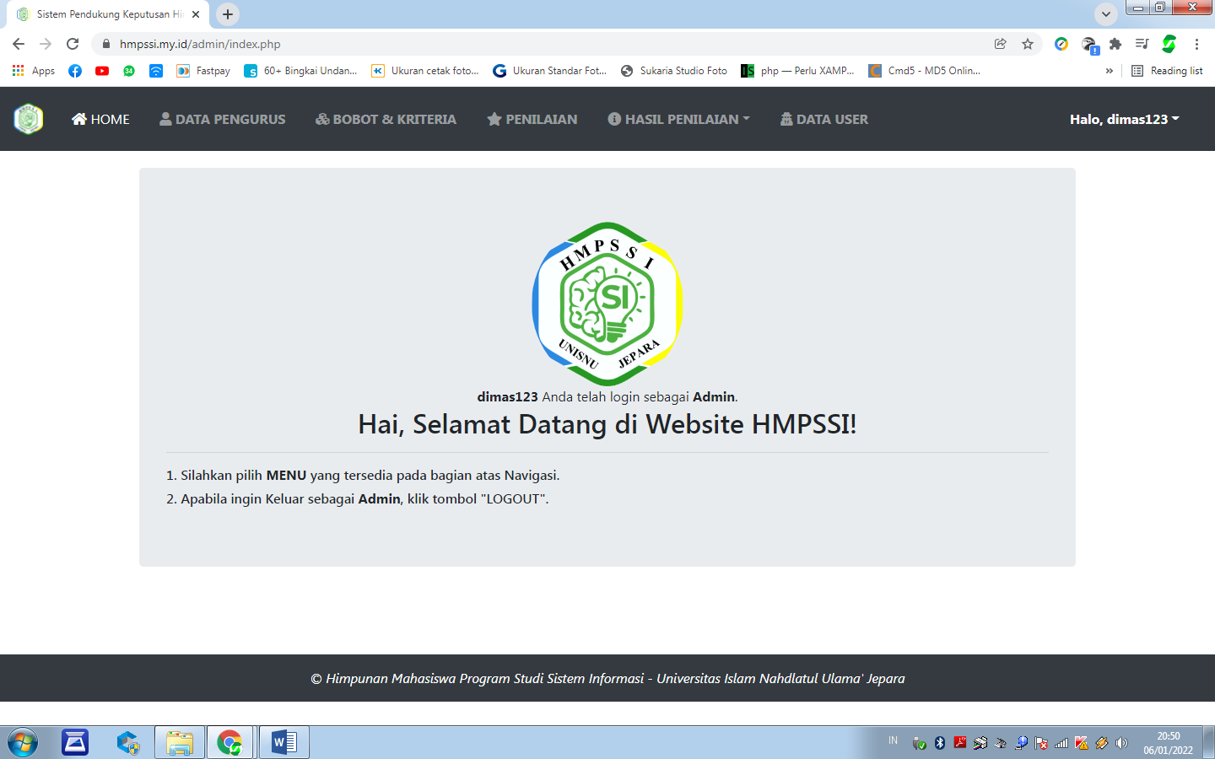

Gambar 4.3 Halaman dashboard

4. Halaman Data Pengurus
Halaman ini menampilkan data pengurus HMPS Sistem Informasi UNISNU Jepara. Pada halaman ini, admin bisa melakukan tambah data, edit data dan hapus data. Adapun tampilan halaman data pengurus ditunjukkan pada gambar 4.4 berikut ini.
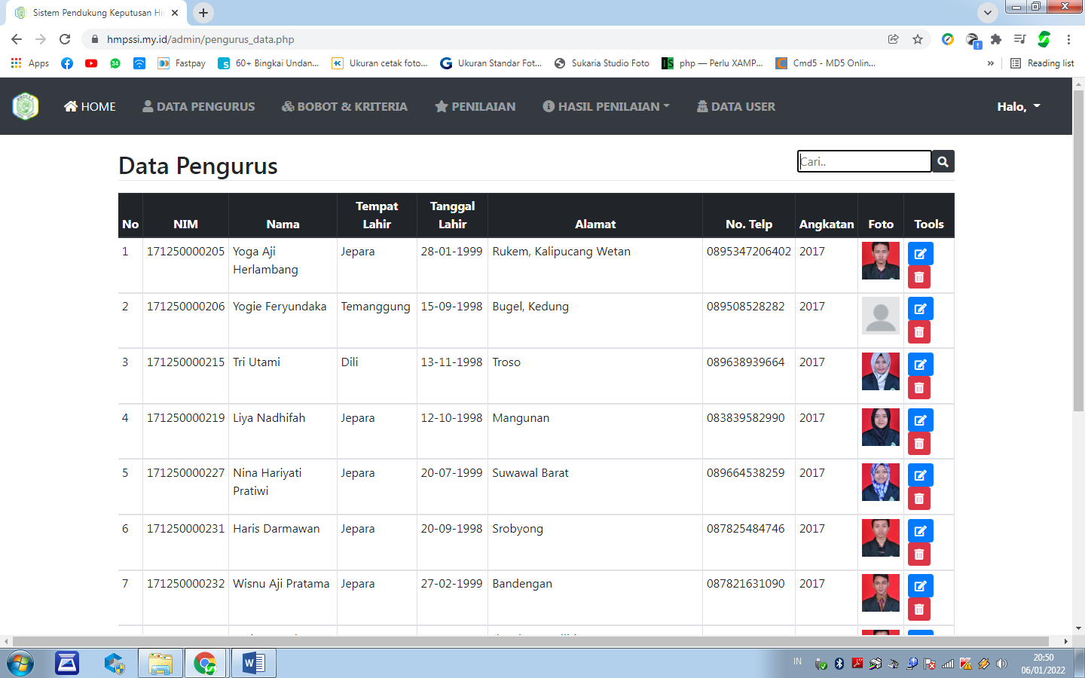

Gambar 4.4 Halaman data pengurus

5. Halaman Bobot & Kriteria
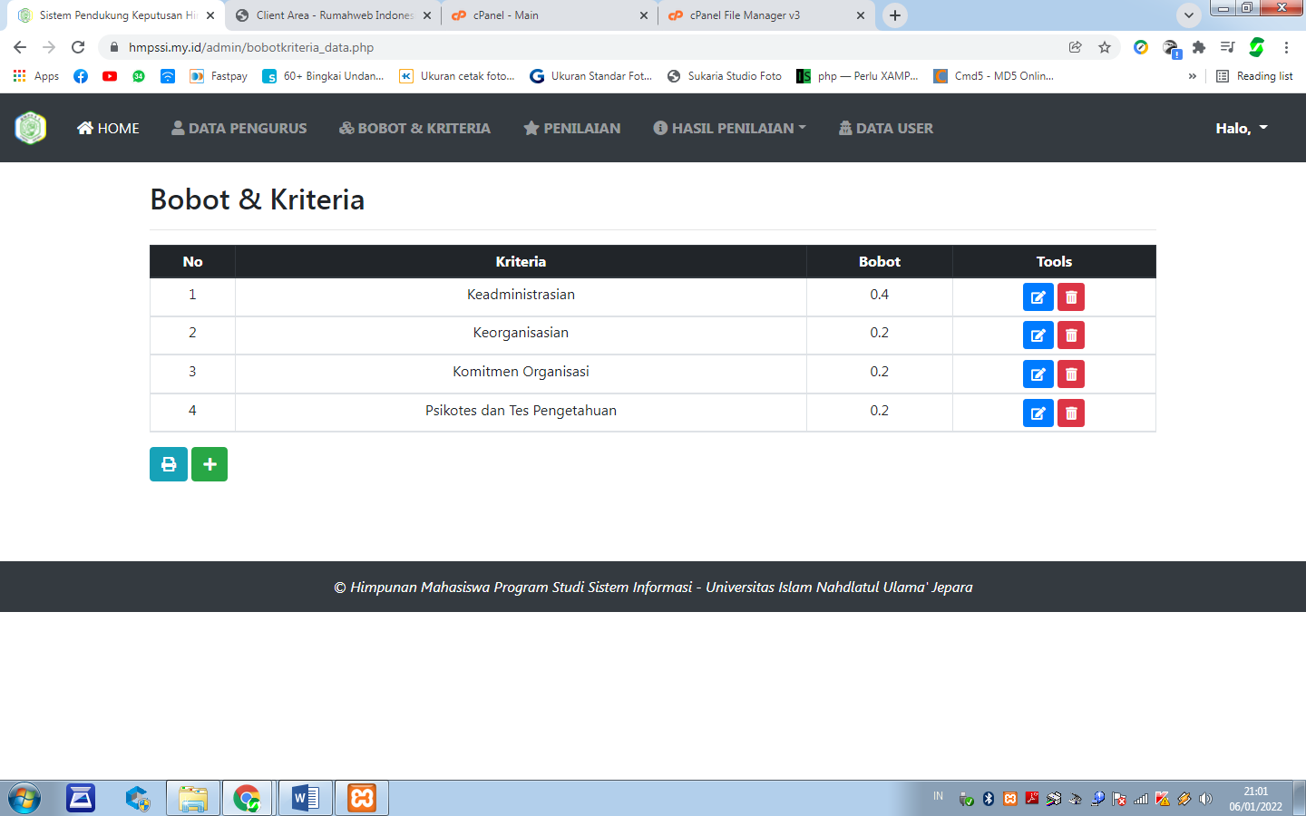
Halaman ini menampilkan bobot & kriteria yang digunakan dalam perhitungan metode Multi Factor Evaluation Process (MFEP). Adapun tampilan implementasi halaman tersebut ditunjukkan pada gambar 4.5 berikut ini.

Gambar 4.5 Halaman bobot & kriteria

6. Halaman Penilaian
Halaman ini menampilkan nilai-nilai yang diperoleh setiap pengurus HMPS Sistem Informasi. Pada halaman ini, tugas sebagai admin yaitu menambahkan data nilai pengurus, mengubah dan menghapus data nilai pengurus. Adapun tampilannya ditunjukkan pada gambar 4.6 berikut ini.
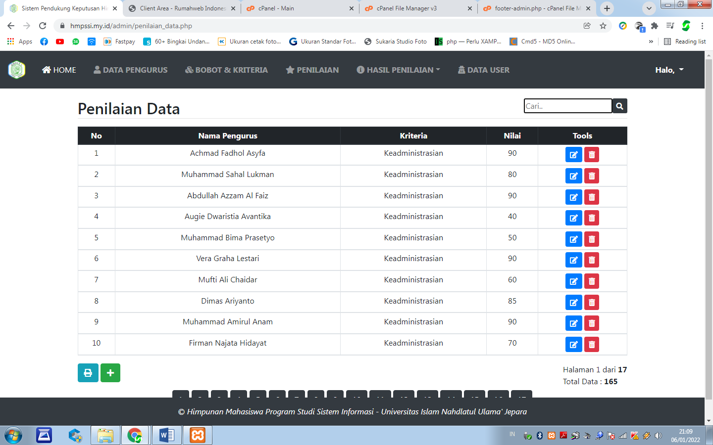

Gambar 4.6 Halaman penilaian

7. Halaman Hasil Penilaian
Halaman ini terdiri dari empat bagian yaitu tampilan hasil nilai kriteria setiap pengurus, bobot evaluasi, total evaluasi dan bentuk grafik. Adapun tampilannya ditunjukkan pada gambar sebagai berikut.
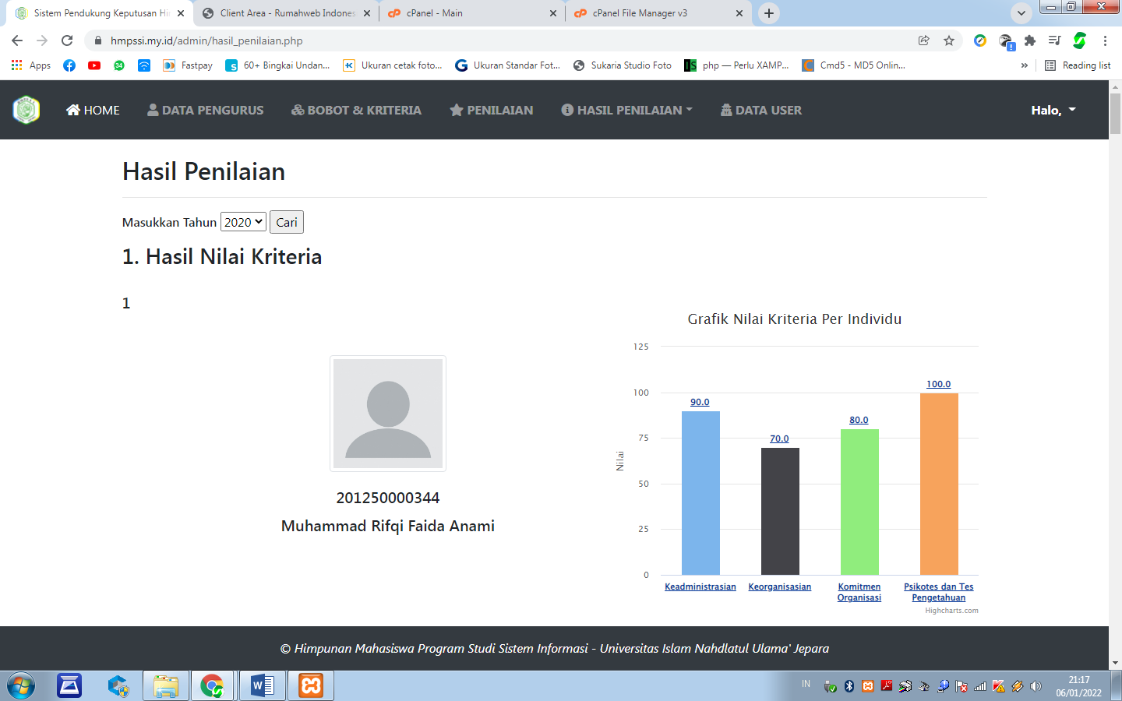

Gambar 4.7 Tampilan hasil nilai kriteria
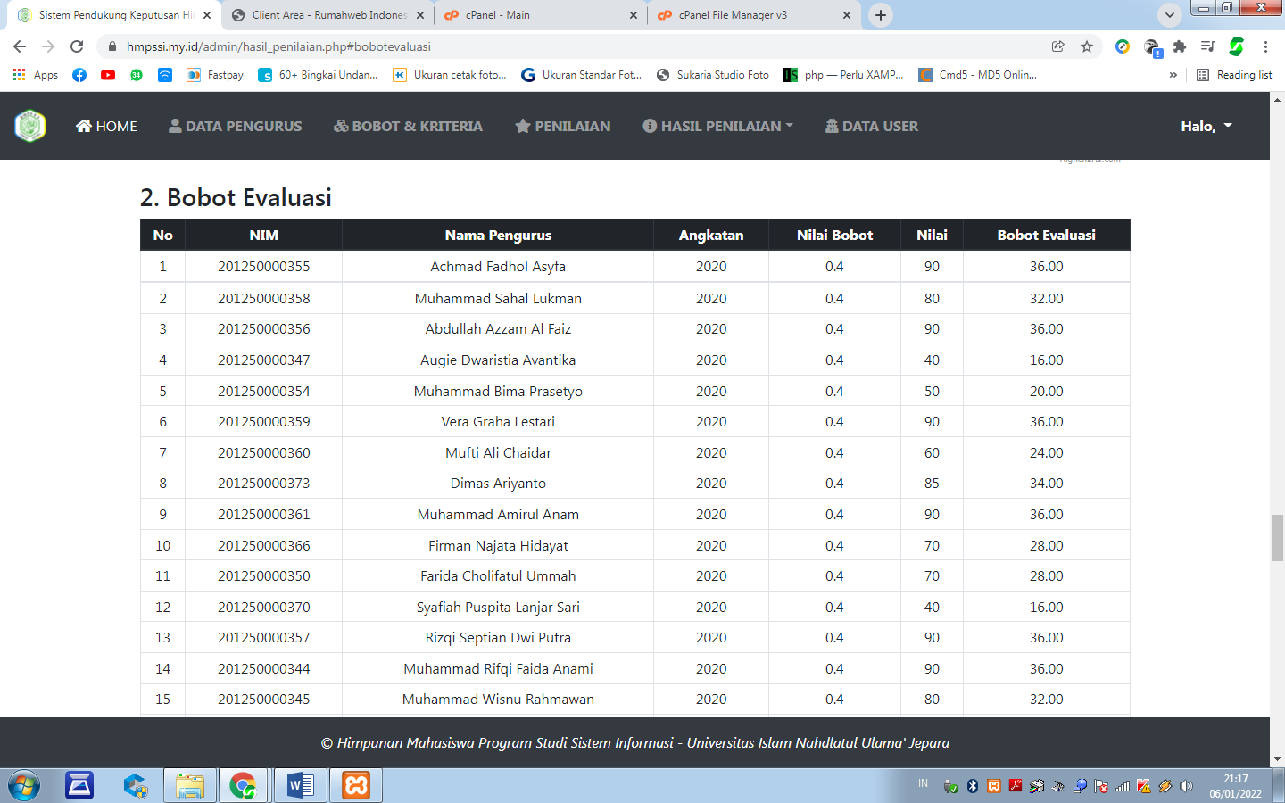

Gambar 4.8 Tampilan bobot & evaluasi

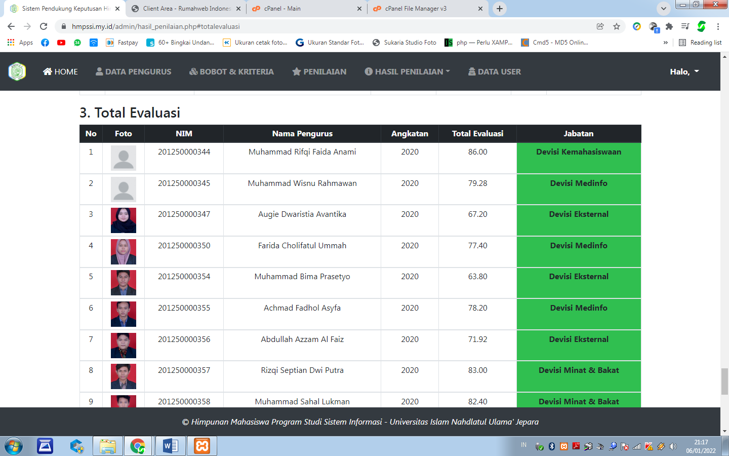

Gambar 4.9 Tampilan total evaluasi
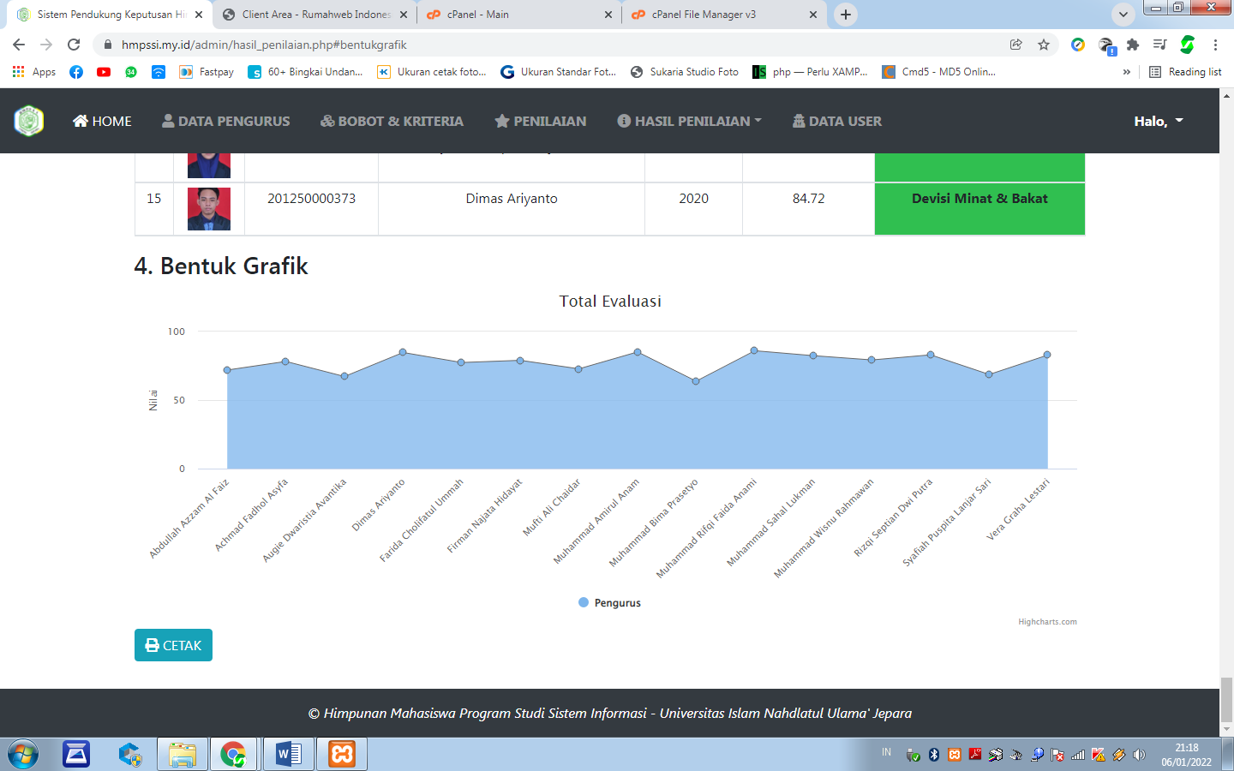

Gambar 4.10 Tampilan bentuk grafik

8. Halaman Data User
Halaman data user merupakan halaman untuk menampilkan data-data user aplikasi SPK HMPS Sistem Informasi. Adapun tampilan halaman ini ditunjukan pada gambar 4.11 berikut ini.
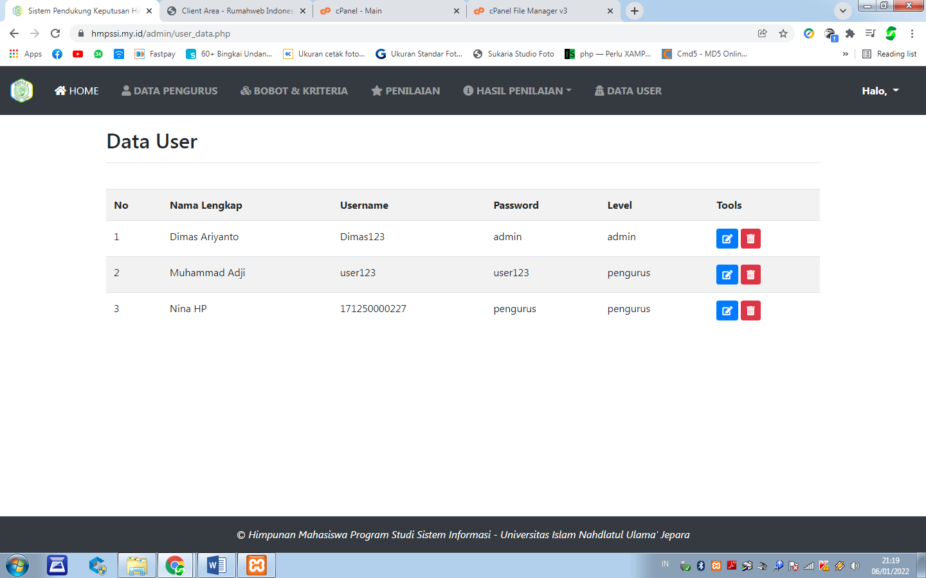

Gambar 4.11 Halaman data user

4.2 Perhitungan Metode Multi Factor Evaluation Process (MFEP)
Berikut adalah perhitungan dari sistem pendukung keputusan seleksi penerimaan pengurus baru HMPS Sistem Informasi UNISNU Jepara menggunakan metode MFEP yang langkah-langkahnya ditunjukan sebagai berikut.
1. Tentukan kriteria atau elemen yang menghasilkan masalah, serta bobot kepentingan relatifnya.
Pada proses seleksi penerimaan pengurus baru HMPS Sistem Informasi terdapat 4 (empat) kriteria yang dipakai dalam proses seleksi. Pada penentuan bobot nilai metode MFEP ini, total bobot faktor (Factor weight) harus sama dengan 1 (1 (Σ pembobotan = 1).
Adapun kriteria dan bobot yang telah ditentukan ditunjukkan pada tabel 4.1 dan 4.2 berikut ini.
Tabel 4.1 Bobot dan kriteria HMPSSI tahun 2017 sampai dengan 2019
Kriteria | Keterangan | Persentase Bobot Faktor | Weight
P1 | Keadministra-sian | 40% | 0,4
P2 | Keorganisasi-an | 30% | 0,3
P3 | Komitmen Organisasi | 30% | 0,3
Jumlah |  |  | 1
Tabel 4.2 Bobot dan kriteria HMPSSI tahun 2020
Kriteria | Keterangan | Bobot Faktor | Weight
P1 | Keadministra-sian | 40% | 0,4
P2 | Keorganisasi-an | 20% | 0,2
P3 | Komitmen Organisasi | 20% | 0,2
P4 | Psikotes dan Tes Pengetahuan | 20% | 0,2
Jumlah |  |  | 1

2. Memasukkan nilai setiap komponen yang mempengaruhi proses pengambilan keputusan agar data diproses.
3. Hitung Nilai Bobot Evaluasi (NBE)
Rumus yang digunakan untuk menghitung nilai (NBE) pada metode MFEP adalah sebagai berikut.

NBE = NBF x NEF
Keterangan:
NBE : Nilai bobot evaluasi
NBF : Nilai bobot faktor
NEF : Nilai Evaluasi Faktor

4. Hitung Total Bobot Evaluasi (TBE)
Setelah melakukan perhitungan nilai bobot evaluasi, langkah selanjutnya yaitu melakukan perhitungan total bobot evaluasi. Data yang sudah diolah pada tabel 3.13 diatas kemudian ditotal menggunakan rumus sebagai berikut.
TBE = NBE1 + NBE2 + NBE3 + .... NBE(n)
Keterangan:
TBE : Total bobot evaluasi
NBE : Nilai bobot evaluasi
NBE(n) : Nilai bobot evaluasi ke-(n)

Adapun total bobot evaluasi ditunjukkan pada tabel-tabel sebagai berikut.
Tabel 4.3 Hasil total bobot evaluasi (TBE) pengurus baru HMPSSI 2017/2018
No | Nama | Pos 1 | Pos 2 | Pos 3 | Total
1 | Yogie Feryundaka | 32 | 25,68 | 25,92 | 83,6
2 | Yoga Aji Herlambang | 32,8 | 22,5 | 24,9 | 80,2
3 | Tri Utami | 28 | 25,56 | 25,8 | 79,36
4 | Liya Nadhifah | 34,4 | 26,76 | 26,04 | 87,2
5 | Nina Hariyati Pratiwi | 34 | 25,74 | 25,38 | 85,12
6 | Haris Darmawan | 35,2 | 26,52 | 25,68 | 87,4
7 | Wisnu Aji Pratama | 33,6 | 26,28 | 26,7 | 86,58
8 | Muhammad Ansori | 28 | 23,7 | 23,22 | 74,92
9 | Andrian Malta Hidayat | 36 | 25,98 | 25,5 | 87,48
10 | Yodi Wahyu H. | 36 | 26,4 | 25,32 | 87,72
11 | Lilis Wahyu Indah Sari | 36 | 27,12 | 26,64 | 89,76
Tabel 4.4 Hasil total bobot evaluasi (TBE) pengurus baru HMPSSI 2018/2019
No | Nama | Pos 1 | Pos 2 | Pos 3 | Total
1 | Syaifudin Rosyad | 36 | 25,32 | 24,9 | 86,22
2 | Muhammad Khoirur Rozikin | 34 | 25,68 | 25,08 | 84,76
3 | Jihan Farichah | 34 | 26,04 | 25,44 | 85,48
4 | Putri Rahmasari | 36 | 25,62 | 25,92 | 87,54
5 | Ahmad Ilham Mabrur | 34 | 26,22 | 25,32 | 85,54
6 | Wulan Aprilina Prasetyani | 34 | 26,34 | 25,14 | 85,48
7 | Lisa Andrianingsih | 28 | 25,2 | 24 | 77,2
8 | Feri Anggriawan | 32 | 24,6 | 24,06 | 80,66
9 | Dinda Sahita Lestari | 32 | 23,94 | 24,36 | 80,3
10 | Khoirul Hidayat Saputra | 24 | 21,6 | 22,8 | 68,4
11 | Diwa Jaturisky Ramadohan | 28 | 19,8 | 21,6 | 69,4
Tabel 4.5 Hasil total bobot evaluasi (TBE) pengurus baru HMPSSI 2019/2020
No | Nama | Pos 1 | Pos 2 | Pos 3 | Total
1 | Naela Lutfiatun Nisa' | 34 | 25,2 | 25,56 | 84,76
2 | Zusnita Permata Ningrum | 34 | 25,26 | 25,62 | 84,88
3 | Aprilia Irawati | 34 | 26,1 | 25,8 | 85,9
4 | Anggi Noor Suhfi | 34 | 25,5 | 25,92 | 85,42
5 | Putri Lutfiatul Mahbubah | 34 | 26,4 | 25,74 | 86,14
6 | Aprilia Lisa Isnal Muna | 28 | 21,6 | 23,4 | 73
7 | Linda Nor Safitri | 32 | 25,02 | 24 | 81,02
8 | Adella Eka Aryani | 32 | 24,06 | 24 | 80,06
9 | Ahmad Muhyiddin | 36 | 24,6 | 25,2 | 85,8
10 | Muhammad Adnan Achsan | 36 | 24,18 | 23,4 | 83,58
11 | Ahmad Farid Choirul Huda | 28 | 21,6 | 22,2 | 71,8
12 | Ilham Syaifullah Hakim | 28 | 22,2 | 23,4 | 73,6
13 | Nova Septiany Saputri | 28 | 23,4 | 24 | 75,4
14 | Gerry Tegar Irawan | 32 | 21,6 | 22,2 | 75,8
15 | Lendra Anggara | 28 | 20,4 | 23,4 | 71,8

Tabel 4.6 Hasil total bobot evaluasi (TBE) pengurus baru HMPSSI 2020/2021
No | Nama | Pos 1 | Pos 2 | Pos 3 | Pos 4 | Total
1 | Dimas Ariyanto | 34 | 17,64 | 17,08 | 16 | 84,72
2 | Muhammad Bima Prasetyo | 20 | 16,88 | 16,92 | 10 | 63,8
3 | Ahmad Fadhol Asyfa | 36 | 14,4 | 15,8 | 12 | 78,2
4 | Muhammad Amirul Anam | 36 | 13,92 | 15,2 | 20 | 85,12
5 | Firman Najata Hidayat | 28 | 15,2 | 15,8 | 20 | 79
6 | Vera Graha Lestari | 36 | 14,96 | 17,92 | 14 | 82,88
7 | Farida Kholifatul Ummah | 28 | 14,8 | 16,6 | 18 | 77,4
8 | Syafi'ah Puspita Lanjar Sari | 16 | 16,2 | 16,48 | 20 | 68,68
9 | Muhammad Wisnu Rahmawan | 32 | 12,2 | 17,08 | 18 | 79,28
10 | Muhammad Sahal Lukman | 32 | 14,4 | 16 | 20 | 82,4
11 | Abdullah Azzam Alfaiz | 36 | 13,2 | 16,72 | 6 | 71,92
12 | Rizqi Septian Dwi Putra | 36 | 11 | 16 | 20 | 83
13 | Muhammad Rifqi Faida A. | 36 | 14 | 16 | 20 | 86
14 | Augie Dwarista Avantika | 16 | 16,6 | 16,6 | 18 | 67,2
15 | Mufti Ali Chaidar | 24 | 17,2 | 17,6 | 14 | 72,8

5. Lakukan Penentuan Jabatan Pengurus Setelah mendapatkan hasil akhir dari nilai bobot evaluasi dan perhitungan total bobot evaluasi untuk setiap alternatif, kemudian dilakukan penentuan jabatan bagi pengurus baru berdasarkan range nilai yang telah ditentukan. Adapun hasilnya bisa dilihat pada tabel-tabel sebagai berikut.
Tabel 4.7 Hasil penentuan jabatan pengurus baru HMPSSI tahun 2017/2018
No | Nama | Total | Jabatan Hasil Perhitungan
1 | Yogie Feryundaka | 83,6 | Divisi Minat & Bakat
2 | Yoga Aji Herlambang | 80,2 | Divisi Minat & Bakat
3 | Tri Utami | 79,36 | Divisi Medinfo
4 | Liya Nadhifah | 87,2 | Divisi Kemahasiswaan
5 | Nina Hariyati Pratiwi | 85,12 | Divisi Kemahasiswaan
6 | Haris Darmawan | 87,4 | Divisi Kemahasiswaan
7 | Wisnu Aji Pratama | 86,58 | Divisi Kemahasiswaan
8 | Muhammad Ansori | 74,92 | Divisi Eksternal
9 | Andrian Malta Hidayat | 87,48 | Divisi Kemahasiswaan
10 | Yodi Wahyu H. | 87,72 | Divisi Kemahasiswaan
11 | Lilis Wahyu Indah Sari | 89,76 | Divisi Kemahasiswaan
Tabel 4.8 Hasil penentuan jabatan pengurus baru HMPSSI tahun 2018/2019
No | Nama | Total | Jabatan Hasil Perhitungan
1 | Syaifudin Rosyad | 86,22 | Divisi Kemahasiswaan
2 | Muhammad Khoirur Rozikin | 84,76 | Divisi Minat & Bakat
3 | Jihan Farichah | 85,48 | Divisi Kemahasiswaan
4 | Putri Rahmasari | 87,54 | Divisi Kemahasiswaan
5 | Ahmad Ilham Mabrur | 85,54 | Divisi Kemahasiswaan
6 | Wulan Aprilina Prasetyani | 85,48 | Divisi Kemahasiswaan
7 | Lisa Andrianingsih | 77,2 | Divisi Medinfo
8 | Feri Anggriawan | 80,66 | Divisi Minat & Bakat
9 | Dinda Sahita Lestari | 80,3 | Divisi Minat & Bakat
10 | Khoirul Hidayat Saputra | 68,4 | Divisi Eksternal
11 | Diwa Jaturisky Ramadohan | 69,4 | Divisi Eksternal
Tabel 4.9 Hasil penentuan jabatan pengurus baru HMPSSI tahun 2019/2020
No | Nama | Total | Jabatan Hasil Perhitungan
1 | Naela Lutfiatun Nisa' | 84,76 | Divisi Minat & Bakat
2 | Zusnita Permata Ningrum | 84,88 | Divisi Minat & Bakat
3 | Aprilia Irawati | 85,9 | Divisi Kemahasiswaan
4 | Anggi Noor Suhfi | 85,42 | Divisi Kemahasiswaan
5 | Putri Lutfiatul Mahbubah | 86,14 | Divisi Kemahasiswaan
6 | Aprilia Lisa Isnal Muna | 73 | Divisi Eksternal
7 | Linda Nor Safitri | 81,02 | Divisi Minat & Bakat
8 | Adella Eka Aryani | 80,06 | Divisi Minat & Bakat
9 | Ahmad Muhyiddin | 85,8 | Divisi Kemahasiswaan
10 | Muhammad Adnan Achsan | 83,58 | Divisi Minat & Bakat
11 | Ahmad Farid Choirul Huda | 71,8 | Divisi Eksternal
12 | Ilham Syaifullah Hakim | 73,6 | Divisi Eksternal
13 | Nova Septiany Saputri | 75,4 | Divisi Medinfo
14 | Gerry Tegar Irawan | 75,8 | Divisi Medinfo
15 | Lendra Anggara | 71,8 | Divisi Eksternal
Tabel 4.10 Hasil penentuan jabatan pengurus baru HMPSSI tahun 2020/2021
No | Nama | Total | Jabatan Hasil Perhitungan
1 | Dimas Ariyanto | 84,72 | Divisi Minat dan Bakat
2 | Muhammad Bima Prasetyo | 63,8 | Divisi Eksternal
3 | Ahmad Fadhol Asyfa | 78,2 | Divisi Medinfo
4 | Muhammad Amirul Anam | 85,12 | Divisi Kemahasiswaan
5 | Firman Najata Hidayat | 79 | Divisi Medinfo
6 | Vera Graha Lestari | 82,88 | Divisi Minat dan Bakat
7 | Farida Kholifatul Ummah | 77,4 | Divisi Medinfo
8 | Syafi'ah Puspita Lanjar Sari | 68,68 | Divisi Eksternal
9 | Muhammad Wisnu Rahmawan | 79,28 | Divisi Medinfo
10 | Muhammad Sahal Lukman | 82,4 | Divisi Minat dan Bakat
11 | Abdullah Azzam Alfaiz | 71,92 | Divisi Eksternal
12 | Rizqi Septian Dwi Putra | 83 | Divisi Minat dan Bakat
13 | Muhammad Rifqi Faida A. | 86 | Divisi Kemahasiswaan
14 | Augie Dwarista Avantika | 67,2 | Divisi Eksternal
15 | Mufti Ali Chaidar | 72,8 | Divisi Eksternal

4.3 Pengujian Tingkat Akurasi
Pengujian tingkat akurasi confusion matrix adalah pengujian yang berfungsi untuk menentukan keakuratan data pada objek penelitian dengan data yang diproses dalam sistem aplikasi. Rumus akurasi yang digunakan dalam pengujian ini adalah sebagai berikut.
Dalam menghitung nilai akurasi, diperlukan data penentuan jabatan pengurus secara manual. Data yang digunakan adalah data jabatan pengurus HMPSSI tahun 2017 s.d. 2020. Data manual dan data hasil perhitungan MFEP akan dibandingkan di hitung tingkat akurasinya. Berikut adalah tabel hasil validasi penentuan jabatan pengurus.
Tabel 4.11 Tabel hasil validasi penentuan jabatan pengurus HMPSSI tahun 2017 s.d. 2020

No | Nama | Jabatan
No | Nama | Aktual | MFEP
1 | Yogie Feryundaka | Divisi Minat & Bakat | Divisi Minat & Bakat
2 | Yoga Aji Herlambang | Divisi Minat & Bakat | Divisi Minat & Bakat
3 | Tri Utami | Divisi Kemahasiswaan | Divisi Medinfo
4 | Liya Nadhifah | Divisi Kemahasiswaan | Divisi Kemahasiswaan
5 | Nina Hariyati Pratiwi | Badan Pengurus Harian | Divisi Kemahasiswaan
6 | Haris Darmawan | Divisi Kemahasiswaan | Divisi Kemahasiswaan
7 | Wisnu Aji Pratama | Badan Pengurus Harian | Divisi Kemahasiswaan
8 | Muhammad Ansori | Divisi Eksternal | Divisi Eksternal
9 | Andrian Malta Hidayat | Divisi Eksternal | Divisi Kemahasiswaan
10 | Yodi Wahyu H. | Divisi Minat & Bakat | Divisi Kemahasiswaan
11 | Lilis Wahyu Indah Sari | Badan Pengurus Harian | Divisi Kemahasiswaan
12 | Syaifudin Rosyad | Badan Pengurus Harian | Divisi Kemahasiswaan
13 | Muhammad Khoirur Rozikin | Badan Pengurus Harian | Divisi Minat & Bakat
14 | Jihan Farichah | Badan Pengurus Harian | Divisi Kemahasiswaan
15 | Putri Rahmasari | Divisi Kemahasiswaan | Divisi Kemahasiswaan
16 | Ahmad Ilham Mabrur | Divisi Kemahasiswaan | Divisi Kemahasiswaan
17 | Wulan Aprilina Prasetyani | Divisi Kemahasiswaan | Divisi Kemahasiswaan
18 | Lisa Andrianingsih | Divisi Minat & Bakat | Divisi Medinfo
19 | Feri Anggriawan | Divisi Minat & Bakat | Divisi Minat & Bakat
20 | Dinda Sahita Lestari | Divisi Minat & Bakat | Divisi Minat & Bakat
21 | Khoirul Hidayat Saputra | Divisi Eksternal | Divisi Eksternal
22 | Diwa Jaturisky Ramadohan | Divisi Eksternal | Divisi Eksternal
23 | Naela Lutfiatun Nisa' | Badan Pengurus Harian | Divisi Minat & Bakat
24 | Zusnita Permata Ningrum | Badan Pengurus Harian | Divisi Minat & Bakat
25 | Aprilia Irawati | Divisi Kemahasiswaan | Divisi Kemahasiswaan
26 | Anggi Noor Suhfi | Divisi Kemahasiswaan | Divisi Kemahasiswaan
27 | Putri Lutfiatul Mahbubah | Divisi Kemahasiswaan | Divisi Kemahasiswaan
28 | Aprilia Lisa Isnal Muna | Divisi Kemahasiswaan | Divisi Eksternal
29 | Linda Nor Safitri | Divisi Minat & Bakat | Divisi Minat & Bakat
30 | Adella Eka Aryani | Divisi Minat & Bakat | Divisi Minat & Bakat
31 | Ahmad Muhyiddin | Divisi Minat & Bakat | Divisi Kemahasiswaan
32 | Muhammad Adnan Achsan | Divisi Minat & Bakat | Divisi Minat & Bakat
33 | Ahmad Farid Choirul Huda | Divisi Minat & Bakat | Divisi Eksternal
34 | Ilham Syaifullah Hakim | Divisi Eksternal | Divisi Eksternal
35 | Nova Septiany Saputri | Divisi Eksternal | Divisi Medinfo
36 | Gerry Tegar Irawan | Divisi Eksternal | Divisi Medinfo
37 | Lendra Anggara | Divisi Eksternal | Divisi Eksternal
38 | Dimas Ariyanto | Badan Pengurus Harian | Divisi Minat dan Bakat
39 | Muhammad Bima Prasetyo | Divisi Kemahasiswaan | Divisi Eksternal
40 | Ahmad Fadhol Asyfa | Divisi Minat & Bakat | Divisi Medinfo
41 | Muhammad Amirul Anam | Divisi Eksternal | Divisi Kemahasiswaan
42 | Firman Najata Hidayat | Divisi Medinfo | Divisi Medinfo
43 | Vera Graha Lestari | Badan Pengurus Harian | Divisi Minat dan Bakat
44 | Farida Kholifatul Ummah | Badan Pengurus Harian | Divisi Medinfo
45 | Syafi'ah Puspita Lanjar Sari | Divisi Kemahasiswaan | Divisi Eksternal
46 | Muhammad Wisnu Rahmawan | Divisi Medinfo | Divisi Medinfo
47 | Muhammad Sahal Lukman | Divisi Minat & Bakat | Divisi Minat dan Bakat
48 | Abdullah Azzam Alfaiz | Divisi Minat & Bakat | Divisi Eksternal
49 | Rizqi Septian Dwi Putra | Divisi Minat & Bakat | Divisi Minat dan Bakat
50 | Muhammad Rifqi Faida Anami | Divisi Eksternal | Divisi Kemahasiswaan
51 | Augie Dwarista Avantika | Divisi Kemahasiswaan | Divisi Eksternal
52 | Mufti Ali Chaidar | Divisi Eksternal | Divisi Eksternal

Tabel 4.12 Tabel perhitungan confusion matrix
TP | TN | FP | FN | Total
25 | 0 | 0 | 27 | 52


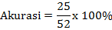
Akurasi = 48,07%
Dari pembahasan perhitungan diatas dapat disimpulkan bahwa dari 52 data pengurus HMPSSI yang telah diperoleh dan dihitung dengan menggunakan pengujian tingkat akurasi confusion matrix didapatkan rata-rata sebesar 48,07% dan dikategorikan terbilang cukup.

4.4 Black Box Testing
Tahap selanjutnya adalah melakukan pengujian black box setelah melakukan pengujian tingkat akurasi. Metode pengujian black box adalah metode pengujian aplikasi atau perangkat lunak yang memungkinkan pengguna untuk menentukan apakah aplikasi yang diuji dilakukan dengan benar atau tidak berdasarkan input data yang diharapkan. Pengujian ini memiliki keuntungan karena tidak mengharuskan pengguna untuk memahami urutan internal kode atau perangkat lunak aplikasi.
Untuk hasil dari pengujian black box yang telah diterapkan pada aplikasi sistem pendukung keputusan seleksi penerimaan pengurus baru HMPSSI ini ditunjukkan pada tabel 4.12 sebagai berikut.

Tabel 4.12 Hasil pengujian sistem dengan black box testing
Pengujian | Kasus Pengujian | Hasil yang diharapkan | Hasil Pengujian | Kesimpulan
Menu login | Mengisi form login | Dapat masuk ke halaman | Sesuai | Normal
Menu data pengurus | Menampilkan data pengurus | Tampil tabel data pengurus | Sesuai | Normal
Tambah data pengurus | Klik tombol tambah untuk menambahkan data pengurus | Dapat menampilkan form pengisian data pengurus | Sesuai | Normal
Simpan data pengurus | Klik simpan untuk menyimpan data pengurus | Dapat menyimpan data pengurus | Sesuai | Normal
Edit data pengurus | Klik tombol edit pada data pengurus untuk mengedit data pengurus | Muncul form data pengurus yang akan diedit | Sesuai | Normal
Ubah data pengurus | Setelah mengedit data pengurus, klik ubah untuk memperbarui data pengurus | Dapat memperbarui data pengurus | Sesuai | Normal
Hapus data pengurus | Klik tombol hapus data pengurus yang tidak diinginkan | Dapat menghapus data pengurus | Sesuai | Normal
Cetak data pengurus | Klik tombol cetak untuk mencetak data pengurus | Dapat menampilkan dan mencetak data pengurus | Sesuai | Normal

5. SIMPULAN
Berdasarkan penelitian yang telah dilakukan oleh penulis tentang Sistem Pendukung Keputusan Seleksi Penerimaan Pengurus Baru HMPS Sistem Informasi UNISNU Jepara menggunakan Metode Multi Factor Evaluation Process (MFEP), dapat disimpulkan bahwa.
- Sistem Pendukung Keputusan Seleksi Penerimaan Pengurus Baru HMPS Sistem Informasi UNISNU Jepara menggunakan Metode Multi Factor Evaluation Process (MFEP) yang telah dibangun dengan bahasa pemrograman PHP dan database MySQL dapat memudahkan pengurus dan admin dalam memasukkan data penilaian yang sesuai dengan kriteria pemilihan serta menampilkan hasil penilaian.
- Implementasi metode multi factor evaluation process (MFEP) pada sistem pendukung keputusan seleksi penerimaan pengurus baru HMPSSI UNISNU Jepara memperoleh hasil total evaluasi berupa penentuan jabatan pengurus berdasarkan nilai bobot dan kriteria yang ditetapkan dengan pengujian tingkat akurasi confusion matrix memperoleh rata-rata nilai sebesar 48,07% yang berarti hasil akurasi terbilang cukup dari 52 data pengurus HMPSSI tahun 2017 sampai dengan tahun 2020. Dari segi kelayakan sistem mendapatkan hasil 78,7% yang berarti sistem layak digunakan dan bisa menyelesaikan masalah dalam mengambil keputusan seleksi pengurus.

SARAN
Adapun saran-saran yang dapat diberikan pada penelitian Sistem Pendukung Keputusan Seleksi Penerimaan Pengurus Baru HMPS Sistem Informasi UNISNU Jepara menggunakan Metode Multi Factor Evaluation Process (MFEP) adalah sebagai berikut.
- Dengan hasil pengujian tingkat akurasi sebesar 48,07% dan dikategorikan cukup, Sistem Pendukung Keputusan Seleksi Penerimaan Pengurus Baru HMPS Sistem Informasi UNISNU Jepara menggunakan Metode Multi Factor Evaluation Process (MFEP) perlu dikembangkan lagi dengan cara mengkombinasikan atau mengkomparasikan metode sistem pendukung keputusan yang lain seperti SAW, AHP ataupun Profile Matching dalam analisis dan penyelesaian masalah sehingga hasil akurasi bisa lebih tinggi lagi sebelum dikembangkan dalam versi android.

UCAPAN TERIMA KASIH
Dengan memanjatkan puji syukur kehadirat Allah SWT, penelitian ini penulis persembahkan kepada:
- Allah SWT yang telah memberikan rahmat, hidayah serta karunia ilmu yang bermanfaat serta kelancaran dan kesabaran menyusun skripsi ini selesai.
- Kedua orang tua saya, adik-adik saya dan keluarga besar saya yang selalu senantiasa menyayangi, mendoakan dan memberikan dukungan lahir dan batin, semoga Allah SWT memberikan umur yang panjang.
- Terima kasih kepada Bapak Ibu Dosen yang selalu senantiasa sabar dalam mengajarkan ilmunya sampai akhir skripsi ini selesai
- Terima kasih untuk teman-teman saya Lilis, Miftah, Tri, Yogie, Liya, Nina, Vanni, Rosyad, Mbak Nadia, Mbak Ale, Mas Fikri dan Uli yang selalu memberikan dukungan semangat yang luar biasa dan memacu semangat untuk terus berusaha menjadi yang terbaik.
- Terima kasih kepada teman-teman dari HMPS Sistem Informasi UNISNU Jepara yang membantu dan memberikan masukan selama penulisan skripsi ini.
- Terima kasih kepada teman-teman yang membantu dan memberikan masukan selama penulisan skripsi ini.

DAFTAR PUSTAKA
Ayu, F., & Permatasari, N. (2018). PERANCANGAN SISTEM INFORMASI PENGOLAHAN DATA PRAKTEK KERJA LAPANGAN (PKL) PADA DEVISI HUMAS PT. PEGADAIAN. Jurnal Intra, 2(2), 12–26.
Destiningrum, M., & Adrian, Q. J. (2017). Sistem Informasi Penjadwalan Dokter Berbassis Web Dengan Menggunakan Framework Codeigniter (Studi Kasus: Rumah Sakit Yukum Medical Centre). Jurnal Teknoinfo, 11(2), 30–37. https://ejurnal.teknokrat.ac.id
Fibrianda, M. F., & Bhawiyuga, A. (2018). Analisis Perbandingan Akurasi Deteksi Serangan Pada Jaringan Komputer Dengan Metode Naïve Bayes Dan Support Vector Machine (SVM). Jurnal Pengembangan Teknologi Informasi Dan Ilmu Komputer, II(9), 3112–3123.
Jaya, T. S. (2018). Pengujian Aplikasi dengan Metode Blackbox Testing Boundary Value Analysis (Studi Kasus: Kantor Digital Politeknik Negeri Lampung). Jurnal Informatika: Jurnal Pengembangan IT (JPIT), 03(02), 45–48.
Latif, Lita Asyriati., Jamil, Mohamad., & Abbas, Said HI. (2018). Buku Ajar: Sistem Pendukung Keputusan Teori dan Implementasi. Yogyakarta: Deepublish.
Muhidin, A. A., Suseno, E., & Supriyadi, S. (2019). SISTEM PENDUKUNG KEPUTUSAN PENENTUAN JURUSAN DENGAN METODE MULTI FACTORY EVALUATION PROCESS (MFEP) (STUDI KASUS : SMK CIBENING). JURNAL NUANSA INFORMATIKA, 13(2), 1–10.
Pranatawijaya, V. H., Widiatry, Priskila, R., & Putra, P. B. A. A. (2019). Pengembangan Aplikasi Kuesioner Survey Berbasis Web Menggunakan Skala Likert dan Guttman. Jurnal Sains Dan Informatika, 5(2), 128–137. https://doi.org/10.34128/jsi.v5i2.185
Rumahorbo, R. (2019). Sistem Pendukung Keputusan Penilaian Kinerja Karyawan Pada Asosiasi Tenaga Ahli Kontruksi Nasional Sumut. Jurnal Riset Komputer (JURIKOM), 6(3), 321–325.

